UZAKTAN EĞİTİMLE KBRN’YE YAKINLAŞTIK

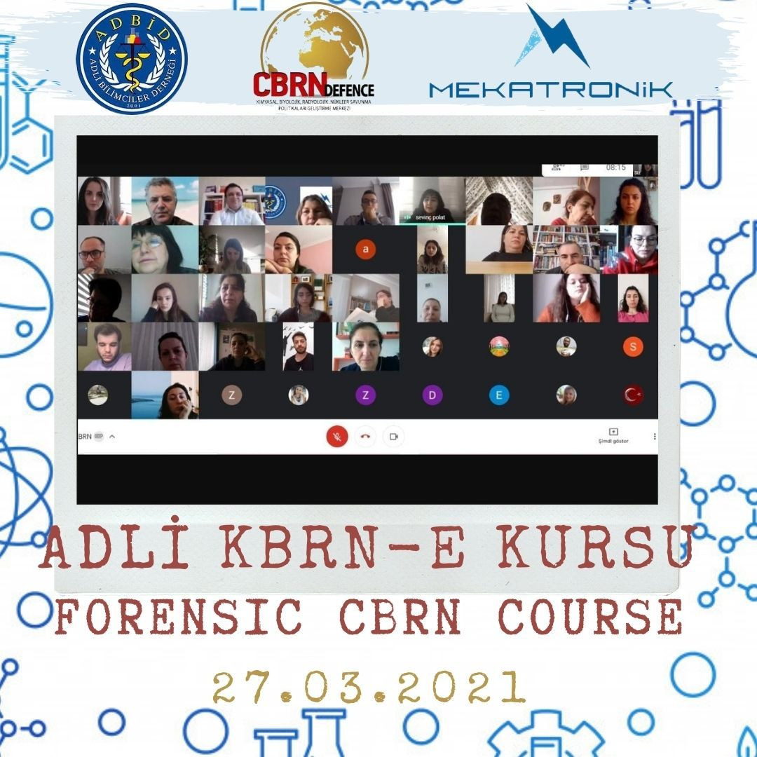
KBRN Savunma Politikaları Geliştirme Derneği (KBRN Derneği) ile Adli Bilimciler Derneği ülkemizde KBRN farkındalığının yükseltilmesi maksadıyla, 27 Mart 2021- 08 Nisan 2021 tarihleri arasında gerçekleştirilen online 60 saatlik Sertifikalı Adli KBRN-P/CBRN-E Forensic kursuna 17 kursiyer ve farklı kurumlardan eğitimciler katılmıştır.
Ülkemizde ilk kez bu kadar geniş kapsamlı ve uzun soluklu gerçekleştirilen Adli KBRN-E Kursunda, Adli Bilimler, Gıda Güvenliği, Gıda Savunması ve Agroterörizm, Biyoterorizm, Kimyasal savaş ajanları, Kitle İmha silahları, KBRNP Maddeleri Kullanım Metotları, Hedefleri, Yayma Düzenekleri, Bomba/ Kirli Bomba, Radyoaktif tehditler, Radyonükleer Kaza ve Olaylar, Şüpheli Paket, KBRN-P Saldırılarında Olay Yeri İnceleme ve Adli KBRN (Kirli Delil) İnceleme Laboratuvarı, KBRN Olaylarında Acil ve Afet Durum Yönetimi, KBRN Olay Yeri Yönetimi ders konularına yer verilmiştir. KBRN ortamında numune alma ve sahada saptama prosedürleri ile laboratuvar ortamında yapılacak analiz yöntemleri anlatılmış, bu işlemler sırasında kullanılacak malzeme ve ekipmanın tanıtımı yapılmıştır.
Kurs işleyişi boyunca interaktif ders yöntemi uygulanarak, kursiyerlerin birebir derse katılımı sağlanmıştır. Bu uygulama sırasında bilirkişi/çapraz sorgu ve KBRN olay yeri yönetimi uygulamalarına dair senaryo temelli interaktif çalışmalar yapılmıştır. KBRN ile ilgili konular kursiyerler tarafından sunulmuştur. Bu şekilde, online düzenlenen kurs boyunca kursiyerlerin aktif bir biçimde derslere katılımları sağlanarak, ayrıntılı kurs içeriği ile KBRN-P konularında bilgilerinin ve farkındalıklarının artması sağlanmıştır.
Kursa katılanların farklı disiplinlerden olması sebebiyle, kişiler arası interdisipliner çalışma fırsatı oluşturulmuş, KBRN konusunda ilgili kurumları ve halkı bilinçlendirebilmesi amacıyla bilgilendirmeler yapılmıştır.
Bazı Kursiyerlerin Eğitimle ilgili Yorumları
- KBRN ile tanışmam Adli Eczacılık ile ilgilenmemle başladı. Sosyal olayların ve kimya, biyoloji, analitik bilgilerimin insanlar için faydalı olmasını istiyor ve bu yolda KBRN eğitiminin benim için faydalı olacağını düşünüyordum. Açıkçası tam olarak ne ile karşılaşacağımı bilmeden bu eğitime katildim ve çok memnun kaldım. Öncelikle bu eğitim için çaba sarf eden, kendini bu işe adamış tüm hocalarıma canı gönülden teşekkür etmek istiyorum. Bizim için derledikleri bu bilgilere bu eğitim olmasa ulaşmam için 100 kitap okumam bile yetmezdi ve bana bu değerli bilgileri katıp bizim için çabalayan insanları da tanımamış olurdum. Bu eğitimle ufkum genişledi, olaylara bakış açım, donanımım, ilgim, çabam değişti. Eğitimle beraber biz Eczacıların da aslında bu alana ne kadar uygun bir eğitimden geçtiğini fark ettim ve maalesef bu alanıi hala tam olarak tanımadıklarını. Umarım bizlere de bu alanda yerler açılacaktır. Eğitimde emeği geçen herkes övgülerin en güzellerine layık. Her şey için canı gönülden teşekkür etmek istiyorum. (G.S.G., Eczacı)
- Öncelikle düzenlemiş olduğunuz eğitim için ve sonra da bu eğitime katılan arkadaşları bir araya getirdiğiniz için tüm emeği geçenlere teşekkür ederim. Güzel bir eğitim oldu ve bu eğitimde kendi adıma güzel arkadaşlıkların başlamasına vesile oldu. (T.A., AFAD personeli)
- Bütün hocalarımıza ve katılımcı arkadaşlarımıza katkılarından dolayı herkese çok teşekkür ederim. Çok verimli bir kurs oldu. Bu Adli KBRN’nin ışığı sönmez (İ.A., AFAD personeli)
- Almış olduğumuz eğitim Temel KBRN eğitiminin yanı sıra KBRN olaylarına yaklaşım ve müdahalenin yanında adli boyutunun da bir o kadar önemli olduğunun farkındalığını sağladı. KBRN konusunun uluslararası alanda önemli bir konu olduğu ve üzerinde durulması gerektiği inanç ve bilgisi daha bir yer buldu. Ayrıca KBRN alanının uluslararası ilişkilerde, güç dengesini önemli etkilediği ve Medikal İstihbarat konusunun özellikle son süreçteki COVİD-19 salgını ülkelerin önemli araştırma, bilgi ve espiyonaj faaliyetlerinde önemli bir mesai yer ettiğini söylemek isterim. Böyle kapsamlı ve farkındalıklı eğitimden istifade ettiğim için kendimi şanslı görüyorum. Emeği geçen tüm Eğitimci ve yöneticilerimize teşekkür ederim. (B.Ö., AFAD personeli)
Kursa katılanların bile kendi alanında başarılı uzmanlar ya da çok iyi akademik kariyerlere sahip olduğu bir eğitime katılma şansım oldu. Hocalarımız zaten alanlarında yeniliklere ilklere imza atmış kişiler, çok şanslıydım (F.C., Eczacı)
Kitap ödülüm için Ali Osman beye çok teşekkür ederim. (E.S., Öğretim Üyesi)
